宽带跳频接收单元电路的实现
来源：国际工业设备在线
本文介绍的宽带跳频接收单元电路的主要功能是把输入端传送过来的高频信号处理成10.7MHz的中频信号给计算机采样计算。其主要指标如下:
1. 频率范围:500kHz~1,000MHz；
2. 输入电平:低于0dBm；
3. 输入阻抗:50Ω；
4. 中频输出:10.7MHz；
5. 输出电平:7dBm±3dB。
接收电路主要由一系列的微波功能模块(放大模块、滤波器模块、混频模块、微波开关、DDS、本振环、控制单元等)构成,其主要方框图如图1所示。
第一混频单元
本级混频器采用MINI_CIRCUITS公司的TFM_12MH,具体性能指标见图2。由于RF输入信号电平高达0dBm,因此要采用高 电平的本振,提高系统性能。由于本器件本振电平高达13dBm,因此应注意到LO泄漏对系统的影响。第一本振单元要实现系统的频率跳变,并与RF实现 570MHz和70MHz的两类中频输出。这里因为RF的频率跨度太大,要分频段混频,所以一部分先混频到570MHz,再与500MHz本振混频,下变 频到70MHz；另外一部分频段直接混频到70MHz。这里要实现频率跳变步径≥2MHz时的变化。由于篇幅和保密限制,频段的划分与LO的实现这里不再赘述。
第二混频单元
开关由于前级有两路中频输出,因此很自然地在这里采用了两个单刀双掷开关——HITTITE公司的HMC348LP3,具体用法见图3。其隔离度优于 -55dB,插损小于0.6dB。注意,该器件有50Ω和75Ω两种型号,这里都是用的50Ω系统。器件的Vdd=5V,CTRL高电平(2~5V)有 效,低电平(0~0.8V)为OFF。

70MHz低通滤波器 该LPF的目的是为了滤除第一级混频之后所出现的不需要的互调、交调、镜像频率以及谐波,减小对后级、对系统的影响。具体实现电路如图4。电路效果见图6。
570MHz低通滤波器 目的同70MHz低通滤波器,具体实现电路和电路效果分别见图5和图7。这里并联到地的83.5pF的电容是由高精度的两电容并联构成,其值分别为82pF与1.5pF。
第二级混频器 本级混频器采用MINI_CIRCUITS公司的ADE_1MHW,具体性能指标见图8。这里同样采用高电平(13dBm)的本振提高系统性能,但应注意 LO泄漏对系统的影响。第二本振单元要实现系统频率由570MHz变换到70MHz的中频输出。500MHz的本振这里不再赘叙。
第二级混频器之后的放大和滤波 为了减小后面放大器与混频器之间的不匹配对混频器的反射而引起的性能恶化,因此在放大器和ADE_1MHW之间加了一级Π形隔离器,同时也可以作为调节电 路增益的一个机动之处。并且,为了减小信号反射回混频器出现再混频而引起的互调,这里采用宽带放大器,可以增加反向隔离度。同时为了提高线性度,要采用高 1dB压缩点的放大器。宽带放大器采用MINI_CIRCUITS公司的MAV-11SM,其在70MHz处的增益为GAIN=12.7dB、P- 1OUT=17.5dBm、偏置电压为5.5V、偏置电流为60mA。由于系统采用12V电压供电,因此偏置电阻采用110Ω的标称值,高频扼流圈RFC 采用线绕线圈。具体电路见图9。其后的滤波器仍采用前面的70MHz低通滤波器。
两路70MHz的选通及放大滤波 选通开关仍然采用HITTITE公司的HMC348LP3。放大器采用MINI_CIRCUITS公司的MAR-8SM,它在70MHz的增益为 33dB、P-1OUT=12.5dBm、偏置电压为7.8V、偏置电流为36mA。由于系统采用12V电压供电,因此偏置电阻采用120Ω的标称值,高 频扼流圈RFC采用线绕线圈。
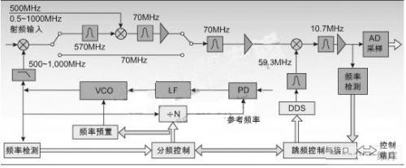
图1:宽带跳频接收单元电路主要由一系列的微波功能模块构成
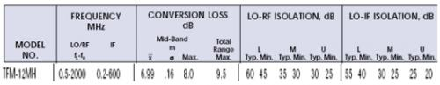
图2:混频器TFM_12MH性能指标
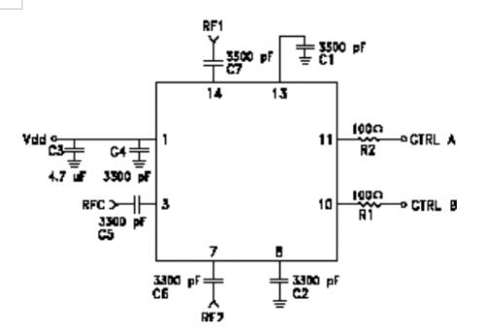
图3:MC348LP3的电路应用
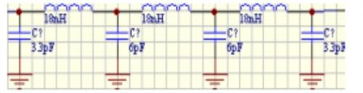
图4:70MHz低通滤波器电路图
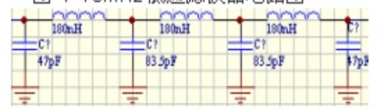
图5:570MHz低通滤波器电路图
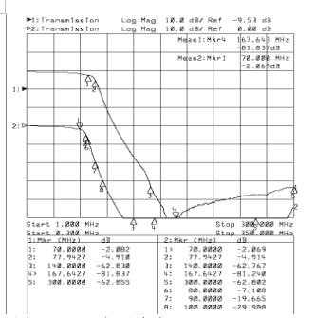
图6:0MHz低通滤波器
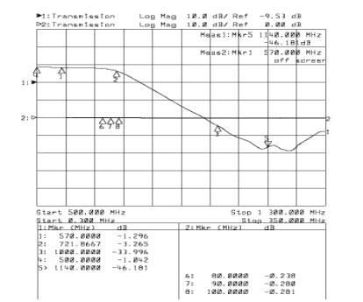
图7 :570MHz低通滤波器
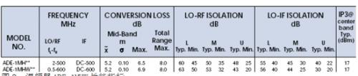
图8:混频器ADE_1MHW性能指标
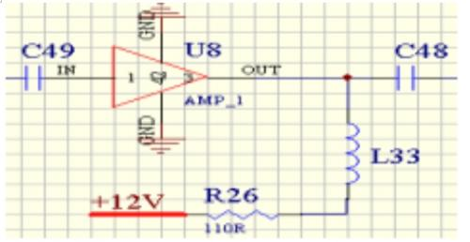
图9:MAV-11SM电路应用
其后的滤波器先采用前面的70MHz低通滤波器,滤除由于放大器的非线性所出现的不需要的杂波以及本身的谐波,减小对后级、对系统的影响。同时,为 了保证系统的2MHz的带宽,并减小载频近端的杂散和噪声影响,在这里用了一个中心频率为70MHz,带宽为2.1MHz的声表面波滤波器,其插损为 24.5dB,带外抑制40dB。应用电路如图10所示。
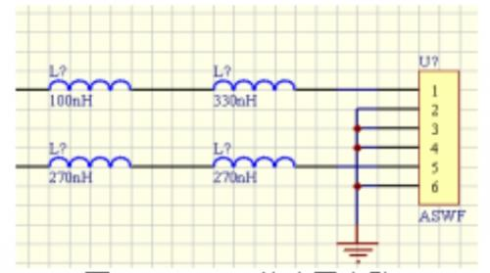
图10:ASWF的应用电路
第三混频单元
第三级混频器 本级混频器采用MINI_CIRCUITS公司的ADE_1L,具体性能指标见图11。
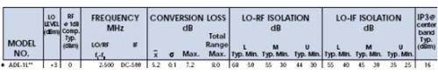
图11:混频器ADE_1L性能指标

由于此时RF输入信号较小,因此不需要采用高电平的本振,减小LO的泄漏,提高系统性能。其中频输出的中心频率为10.7MHz。第三混频单元要实现系统的频率在100Hz到2MHz内的频率跳变输出。
第三级混频器之后的放大和滤波 由于RF的电平太低,这里需要两级放大器级联,保证理想的输出电平。如前所叙,放大器要采用高1dB压缩点的宽带放大器。前级放大采用 MINI_CIRCUITS公司的ERA_8SM。它在10.7MHz的增益为33dB、P-1OUT=12.5dBm、偏置电压为3.2~4.2V、偏 置电流为36mA。由于系统采用12V电压供电,因此偏置电阻采用240Ω的标称值,高频扼流圈RFC采用线绕线圈。
放大器之后的10.7MHz低通滤波器用于滤除由于放大器的非线性所引起的杂波以及本身的谐波,减小对后级及系统的影响。其电路图及效果图分别见图12和图13。
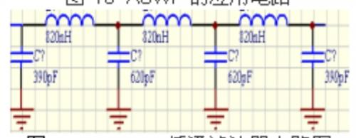
图12:10.7MHz低通滤波器电路图
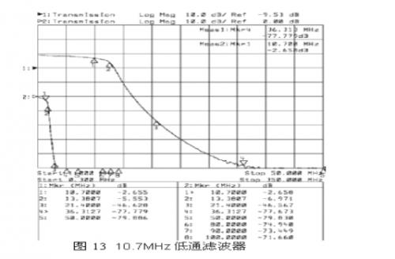
图13:10.7MHz低通滤波器
为了减小两级放大器的不匹配而引起的性能恶化,我们在放大器ADE_1MHW之间加了一级Π形隔离器,同时也可以作为调节电路增益的一个机动之处。
后级放大器采用MINI_CIRCUITS公司的ERA_5SM。它在10.7MHz的增益为23dB、P-1OUT=18.4dBm、偏 置电压为4.2~5.5V、偏置电流为65mA。由于系统采用12V电压供电,因此偏置电阻采用110Ω的标称值,高频扼流圈RFC采用线绕线圈。
为了滤除由于放大器的非线性所出现的不需要的杂波以及本身的谐波,减小对后级、对系统的影响,放大器之后再加了一级10.7MHz低通滤波 器,其电路图及效果分别图12和图13。同时为了滤除通带近端的杂散和降低噪声,还加了一级10.7MHz的带通滤波器。其效果图见图14。此外,本单元 电路还有本振环、控制单元等,电源由系统提供,电源去耦和PCB的布线要特别注意。
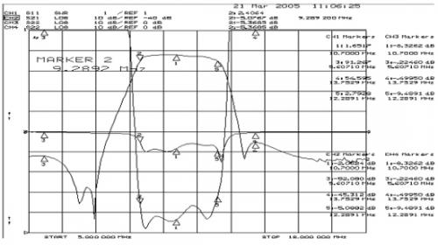
图14:10.7MHz的带通滤波器
综上所述,本文所介绍的单元电路可实现频率范围为0.5~1,000MHz、频率分辨率为100Hz、跳变时间为36μs的RF信号变换为 10.7MHz的接收功能。电路的频率跳变是这样来实现的:当频谱大于2MHz的时候,由第一级混频来实现频率的跳变,因为锁相环(PLL)本振在窄带时 频率跳变比较慢,而在宽带时可以达到快速的响应时间。当频谱宽度小于2MHz的时候,由第三级混频来实现频率的跳变,这里是采用直接频率合成器(DDS) 来实现本振的,它可以达到ns级的频率跳变时间。只是要注意控制好它的杂散响应。通过这样的分频响应,就可以实现36μs的频率跳变了。该系统可以用于宽 带频率跳变接收系统,尤其是频谱仪的接收单元。

